

幸 福 日 记
时 间：2020.6.29 地 点：合欢树班 记 录：春 晓
一、晨间活动：
清晨，天空灰蒙蒙的还下着小雨，彤彤、牛牛早早的来到了幼儿园，还帮助老师拿运动器械在教室里进行晨间活动。器械围成了一个U字形，宝贝们先练习钻和跨越，再进行双脚跳圈完成游戏。彤彤在进行游戏的时候身体很灵活，双脚跳圈的速度也很快。牛牛在进行游戏的时候速度很慢，但是宝贝每次跳圈都很稳。接着，乐乐、沐晨、淘淘、雅雅也加入到晨间活动中，宝贝们排队一个接着一个的进行着……
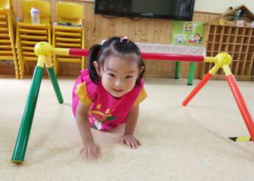
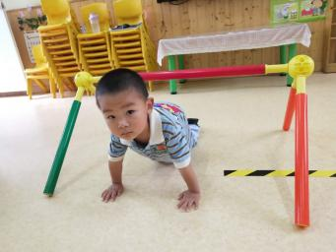
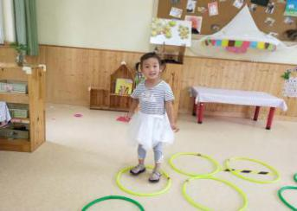
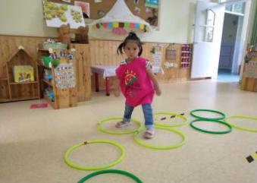

二、生活礼仪：
今天轮到诺言、淘淘、嘉文、语甜做小小值日生了，到了取餐的时候甜甜、嘉文宝贝就和老师一起去取餐拿餐盘。在老师的提醒下诺言会帮助老师摆餐具，到了卫生间小朋友们会打肥皂把手洗干净双手合十准备取餐。午餐结束后，淘淘和小葵会把用过的餐具或餐桶送给奶奶，进行清洗消毒。表扬今天的小值日生帮助老师分担事务，掌声送给宝贝们！
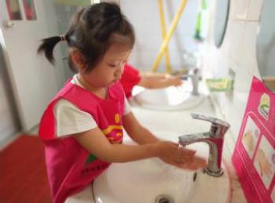
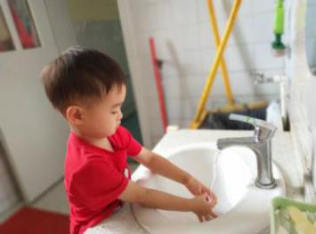
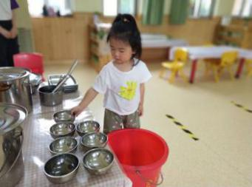
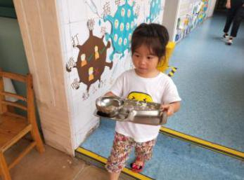

三、自主探索：
补充完水分后，米雅给小朋友们分享了一节主题课《画圈圈》。首先，米雅先带领小朋友们玩儿了《吹泡泡》的游戏，边念儿歌边游戏，小朋友们玩的很开心。游戏结束后，米雅又和小朋友们讲了一个故事《画圈圈》，根据故事讲述的内容米雅也逐一呈现图片太阳、泡泡、鼓、气球。故事讲完了，请小朋友们说一说兵兵画的圈圈变成了什么？梦里的圈圈变成了什么？彤彤说：“兵兵画的圈圈变成了太阳挂在天空。”牛牛说：“兵兵画的圈圈变成了小鱼吐泡泡。”程程、嘉文分别说：“梦里的圈圈变成了鼓和气球。”紧接着，米雅请小朋友们想一想或观察教室哪些是含有圆形的物品，说一说圆形可以变成什么东西？雅雅说：“圆圈可以变成水杯。”小葵说：“圆圈可以变成玩具球。”甜甜说：“圆圈可以变成皮筋。”乐乐、诺言、梓轩、淘淘分别说：“圆圈可以变成苹果、西瓜、橙子、玉米。”一节有趣的画圈圈的课程在小朋友们的讨论声中结束了。
四、风采展示：
暖暖的阳光下，我们神采飞扬，雨露的滋润下，我们快乐成长……在小主持人雅雅的带领下才艺展示正式开始，宝贝依旧表现的很棒，自信大方的做主持人，而且整体都很流畅，表扬你哦！接下来有请第一位小明星嘉文宝贝闪亮登场，宝贝带来的古诗是《咏鹅》，对古诗内容记得很清楚，要是声音再洪亮一些就更棒了。第二位小明星是语甜宝贝带来的古诗《悯农》，宝贝背诵的很熟练，声音也很洪亮，我们把掌声送给你哦！有请第三位小明星诺言宝贝闪亮登场，宝贝展示了《咏鹅》，宝贝对这首古诗不是很熟练，需要老师的提醒，希望宝贝在家可以巩固一下哦！最后一位小明星淘淘宝贝展示了《春晓》，宝贝对于这首古诗不是很熟练，在老师的提醒下宝贝也能够完整的背诵下来，希望宝贝再加强一下哦！今天才艺展示的小朋友都很棒！期待下周的小明星带来精彩的表现哦！
五、家园共育：


本周风采展示的主题是《我会背古诗》。明天风采展示的小明星是王婧雅、牛国政。为了让宝贝能够更加大胆的表现，请家长们引导宝贝提前做好准备！

